1. Synthèse de l’ARN guide
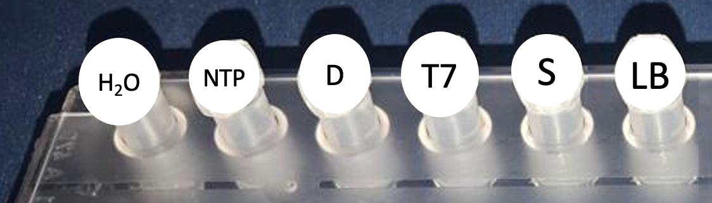
1.1 Prélever les échantillons en suivant le tableau suivant:

Tube | Contenu | Vol.
H₂O | H₂O | 16 µL
NTP | NTP mélange tampon | 10 µL
D | ADN Duplex | 2 µL
T7 | T7 ARN Polymèrase | 2 µL
Volume Total (S) |  | 30 µL

1.2 Comme contrôle à blanc pour la synthèse de l’ARN guide, prélever 5 µL dans votre tube S dans un nouveau tube marqué S_{t0} et le mettre dans la glace.
1.3 Incuber le tube S à 37 °C pendant 1 h.

2. Contrôle du ARN guide produit par électrophorese.
2.1 Ouvrir la cassette de gel et l‘humidifier avec de l’eau distillée.
2.2 Aspirer les excédents d’eau avec du papier absorbant.
2.3 Prélever 5 µL du tube contenant l‘ARN guide (tube S) afin de le déposer dans un nouveau tube marqué S_{t1} et le nom du votre groupe.
2.4 Ajouter dans les tubes S_{t0} et S_{t1} 1 µL de solution tampon (ST).
2.5 Déposer en suivant le schéma ci-dessus
6 µL de l’ARN guide synthétisé dans les tubes S_{t1/1} à S_{t1/8} et des deux groupes S_{t0} dans les puits du gel:
S_{to} S_{t1/1} S_{t1/2} S_{t1/3} S_{t1/4} S_{t1/5} S_{t1/6} S_{t1/7} S_{t1/8} S_{t0}

2.6 Connecter le Flash Gel dock au générateur afin de commencer l’électrophorèse. Régler la tension à 180V. Regarder l’évolution de l’électrophorèse en allumant l’éclairage UV.
Objectif: Évaluer l’évaluation de l’électrophorèse

3. L’enzyme de digestion restrictive pour ouvrir le plasmide pBR322
3.1 Prélever à l’aide d’une pipette, l’enzyme de restriction digestive afin de les déposer dans un tube vide (D):
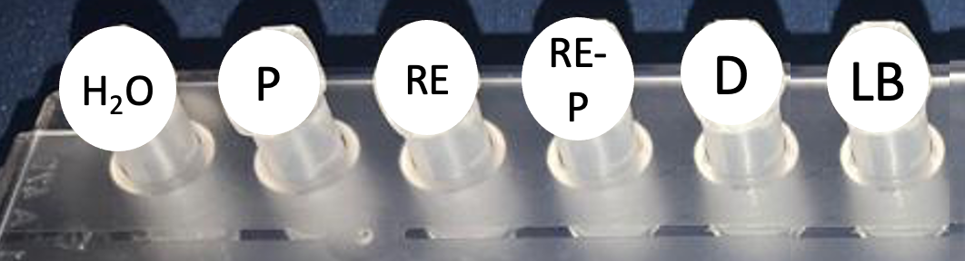
Tube | Contenu | Vol.
H₂O | H₂O | 15 µL
P | pBR322 (2,5 µg) | 5 µL
RE | PstI (2,5 units) | 2.5 µL
RE-P | 10x Tampon de restriction | 2.5 µL
Volume total (D) |  | 25 µL

3.2 Incuber le tube D à 37 °C pour 15 minutes.
4. Résultats du fonctionnement de l’enzyme de restriction digestive grâce à l’électrophorèse
4.1 Ouvrir la cassette de gel et l‘humidifier avec de l’eau distillée.
4.2 Aspirer les excédents d’eau avec du papier absorbant.
4.3 Pour le contrôle à blanc, prélever 1 µL de tampon de chargement (TC), 1 µL de plasmide non digéré (P) et 4 µL de H2O dans un nouveau tube (C).
4.4 Afin de prouver le succès de l’expérience, nous devons prélever 1 µL de solution tampon (ST), 1 µL de H₂O et 4 µL d’enzyme de restriction (D) dans un nouveau tube (R). Garder le tube (D) dans de la glace.
4.5 Pour chaque groupe de travail (R1 –R8 ): Dans chaque puits du gel, déposer en suivant le schéma ci-dessus
- 4 µL de marker (M),
- 6 µL de plasmide non digéré (C)
- 6 µL de plasmide digéré (R)
Dans chaque groupe de travail R1 – R8
M C R1 R2 R3 R4 C R5 R6 R7 R8 C M

4.6 Connecter le Flash Gel dock au générateur d’électricité à 180V afin de commencer l’électrophorèse.
Objectifs: Évaluer les résultats de l’électrophorèse en fonction de l’enzyme restriction du plasmide pBR322 par PstI.
5. Découpage du Plasmid pBR322 linéarisé par la nucléase Cas9.
5.1 Prélever les échantillons 1 à 3 suivant le tableau ci-dessus:
V
Cas
S
H₂O
CP
PK
Sample | 1 | 2 | 3
 | pBR322_{lin} | pBR322_{lin}+ Cas9  (- ARN guide) | pBR322_{lin}  + Cas9  + ARN guide
H₂O | 24 µL | 23 µL | 22 µL
CP  (Tampon) | 3 µL | 3 µL | 3 µL
S  (ARN synthétisé) | 0 µL | 0 µL | 1 µL
Nucléase Cas9 | 0 µL | 1 µL | 1 µL
Mélanger en tapant les tubes puis les incuber pendant 10 min à température ambiante
D  (Plasmide digérée) | 1 µL | 1 µL | 1 µL
H₂O | 2 µL | 2 µL | 2 µL
Mélanger en tapant les tubes et en les incubant pour 10 min à 37°C
PK  (Protein-ase K) | 1 µL | 1 µL | 1 µL
Volume des échantillons | 31 µL | 31 µL | 31 µL
Mélanger en tapant les tubes puis les incuber pendant 10 min à température ambiante
6. Preuve que le Cas9 découpe le plasmide linéaire (pBR322_{lin}) par électrophporèse

6.1 Prélever 8.5 µL de chaque échantillon numérotés de 1 – 3 dans 3 nouveaux tubes et les noter « 1 », « 2 » et « 3 ».
6.2 Ajouter dans les 3 nouveaux tubes 1.5 µL de solution tampon (ST) et mélanger.
6.3 Ouvrir la cassette de gel et l‘humidifier avec de l’eau distillée.
6.4 Aspirer les excédents d’eau avec du papier absorbant.
6.5 Prélever:
- 4 µL marker (M),
- 10 µL des échantillons 1 - 3
Les déposer dans les cuves de gélose
M 1/1 1/2 1/3 2/1 2/2 2/3 3/1 3/2 3/3 4/1 4/2 4/3

M 5/1 5/2 5/3 6/1 6/2 6/3 7/1 7/2 7/3 8/1 8/2 8/3

6.6 Connecter le Flash Gel dock au générateur afin de commencer l’électrophorèse. Régler la tension à 180V. Regarder l’évolution de l’électrophorèse en allumant l’éclairage UV.
Objectif:
Déterminer si l’enzyme Cas9 est fonctionnelle.

